25 januari 2018 - Symposium AWPG NZH en Samen
Implementeren: denken èn doen!
Hoe vertalen we onderzoeksresultaten en op gedane kennis naar onze dagelijkse praktijk?
Locatie: Leiden University College, Anna van Buerenplein, Den Haag
Tijd: 12.30 – 17.30 uur
-------------------------------------------------------------------------------------------------------------------------------------
Doelgroep: Professionals werkzaam binnen de publieke gezondheid die in hun werk te maken hebben met implementatie van onderzoeksresultaten; (Sociaal)verpleegkundigen, artsen M&G, onderzoekers, (sociaal)verpleegkundigen, beleidsmedewerkers .

Wat kunt u op deze middag verwachten?
- U gaat zelf actief aan de slag met vraagstukken, die spelen in het veld;
- We gaan diverse disciplines met elkaar verbinden;
- We gaan met elkaar kennis en best practices delen;
- We netwerken: elkaar en elkaars expertise leren kennen;
- U leert de valkuilen en succesfactoren bij implementatie onderzoeksresultaten;
- U krijgt meer inzicht over uw rol bij implementatie;
- Hoe we veranderingen het beste kunnen laten aansluiten op de dagelijkse praktijk.
12.30 Registratie
13.00 Welkom en opening
dagvoorzitter Carla Dubbelman en voorzitter van de AWPG NZH Sjaak de Gouw

13.10 - Implementatie
door Theo Paulussen van TNO
-Implementatie van sociale veiligheid in scholen , een voorbeeld uit de praktijk
door Robert van der Gaag, GGD HM
14.00 Wisselpauze naar werkgroep-ruimtes
14.10 workshopronde 1
15.10 wisselpauze
15.25 workshopronde 2
16.25 naar de plenaire zaal
16.35 Gezamenlijke afronding: meest verrassende uitkomsten/pecha kucha’s van de
workshops en
Prijsuitreiking Wie is de meest opvallende omdenker?
17:00-17:20 Plenaire terugkoppeling

17:20 – 17:30 Evaluatie en aansluitend borrel

De workshops
U kunt één van de volgende workshops volgen:

1. Implementatievraagstukken bij actieonderzoek door L.A. Nooteboom en E.A. Mulder;
2. “Implementeren kun je leren” door Marjanne Bontje en Noortje Pannebakker;
3. Sociale Veiligheid in de wijk! door Robert van der Gaag-Verheij (M SEN);
4. Voedselzekerheid in Den Haag door Laura van der Velde en Jessica Kiefte-de Jong;
5. Implementeren kun je leren: een integrale wijkaanpak opbouwen en verankeren door
Dr. Rianne van der Kleij;
6. Samenwerking in de Jeugdzorg door Matty Crone en en onder voorbehoud Lennard Venrooij en Nynke Koning

Accreditatie aanvraag is gedaan bij het Kwaliteitsregister V&V en het ABSG register.

Sprekers en workshopsleiders:

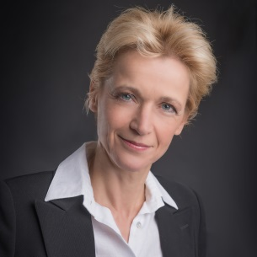 | Carla Dubbelman.  organisatieadviseur, Waarderend Toezicht  Dagvoorzitter | Carla Dubbelman kent als adviseur en interim-manager de publieke gezondheid van binnenuit. Ook heeft zij veel ervaring in de zorg en het hoger onderwijs. Onder de vlag Waarderend Toezicht richt zij zich nu op het begeleiden en adviseren van Raden van Toezicht. Daarnaast is zij zelf ook toezichthouder. Een rode draad bij al haar werkzaamheden is de wisselwerking tussen mens en organisatie.
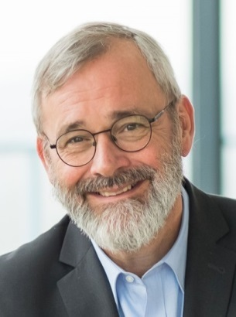 | Sjaak de Gouw,  CEO GGD Hollands Midden, Leiden, voorzitter van de AWPG NZH | Sjaak de Gouw is directeur publieke gezondheid Hollands Midden en een van de initiatiefnemers van de academische werkplaats publieke gezondheid. Zijn belangstelling gaat vooral uit naar de beleidswetenschappelijke en bestuurskundige kennis die nodig is om publieke gezondheid effectief vorm te geven. Vandaar zijn promotieonderzoek naar effectiviteit van overheidsbeleid en zijn ambitie om een breed scala aan wetenschappers aan de AWPG te verbinden.
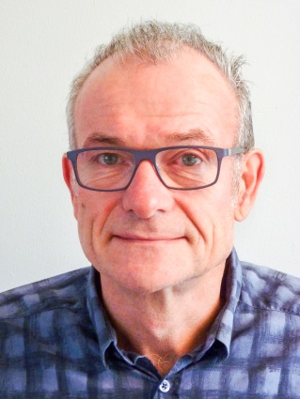 | Theo Paulussen,  gezondheidsbevordering en implementatie, TNO Leiden | Dr. Theo Paulussen promoveerde begin jaren ‘90 op zijn onderzoek naar de implementatie van de grootschalige invoering van Aidspreventie in het onderwijs. Sindsdien was hij leider van diverse implementatiestudies, voornamelijk binnen de sectoren onderwijs en publieke gezondheid. Hij is, met Dr. Margot Fleuren, grondlegger van wat MIDI is gaan heten (Meetinstrument voor Determinanten van Innovaties). MIDI biedt op theorie en empirie gestoelde handvatten voor analyse van succes- en faalfactoren van innovaties in de publieke gezondheid. In zijn inleiding schetst hij kort de rationale achter de factoren die met MIDI gemeten worden en de do’s en don’ts in de praktijk van het invoeren van innovaties.
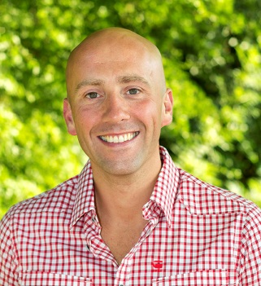 | Robert van der Gaag-Verheij  Coördinator (digitale) Zorginnovaties / Adviseur Gezondheidsbevordering GGD HM | Robert van der Gaag begeleidt gemeenten, partnerorganisaties en vooral onderwijs en kinderopvang, bij het bevorderen van gezondheid. Hij combineert hierbij zijn onderwijs- en managementkennis met gedragswetenschappen en een marktgerichte werkwijze. Deze benaderingswijze van gezondheidsbevordering, maakt hem tot een samenwerkingspartner die voortdurend zoekt naar “waar belangen van verschillende organisaties met elkaar te verknopen zijn”. De aanpak omtrent Sociale Veiligheid voor het onderwijs is hiervan een van de recentste voorbeelden. Nieuwe wetgeving omtrent Sociale Veiligheid en bestaande wetgeving omtrent de Wet Meldcode vragen veel van deze sector. Tel hierbij de maatschappelijke aandacht voor pesten, seksueel (grensoverschrijdend) gedrag en diversiteit op en je merkt dat deze organisaties het geheel niet meer overzien. Hoe besteed je aandacht aan goed onderwijs en gezonde opvoeding, als deze zaken (zonder extra financiering) worden opgelegd? En hoe erken je deze knelpunten en verbind je deze aan de landelijk noodzaak om een meer effectieve aanpak te vormen die onze jeugdigen beschermt? En nog belangrijker… Hoe implementeer je deze aanpak zodat deze in de haarvaten van een organisatie komt? Bij de aanpak omtrent Sociale Veiligheid heeft Robert, samen met collega’s, de verschillende belangen kunnen verenigen in een totaal aanpak, waarmee sociale veiligheid voor deze organisaties, ouders, gemeenten en vooral het kind effectiever aandacht krijgt en binnen een ketenaanpak is geborgd.
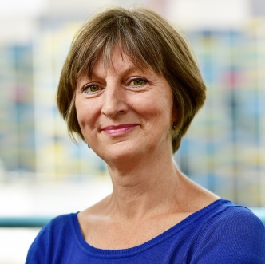 | Marjanne Bontje | werkzaam bij de GGD Hollands Midden als beleidsmedewerker jeugd. Sinds de start van de Academische werkplaats Samen voor de Jeugd betrokken als projectleider en mede-ontwikkelaar van de GIZ-methodiek. (Gezamenlijk Inschatten van Zorgbehoeften). Ze ondersteunde de implementatie van de GIZ en werkt momenteel aan de onderbouwing en doorontwikkeling van de methodiek.
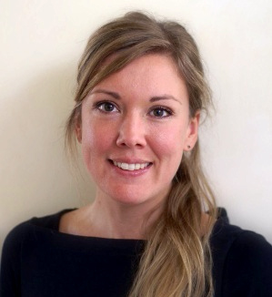 | Rianne van der Kleij | Rianne van der Kleij is gezondheidspsycholoog en werkt sinds 2010 bij de afdeling Public Health & Eerstelijnsgeneeskunde van het LUMC. Ze promoveerde op onderzoek naar de implementatie van een integrale wijkaanpak gericht op overgewichtpreventie bij kinderen. Ze is momenteel project manager voor een Europees onderzoek dat zich richt op het bestrijden van COPD en astma in ontwikkelingslanden. Verder is ze betrokken bij onderzoek naar de implementatie van een integrale interventie voor palliatieve COPD patiënten. Haar belangstelling gaat verder uit naar eHealth, somatisch onverklaarde lichamelijke klachten en het onderzoek naar complexe implementatieprocessen van gezondheidszorginterventies. Naast haar onderzoek werkt ze als gedragswetenschapper voor de huisartsenopleiding.
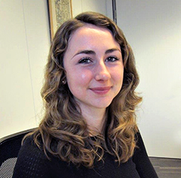 | Laura van der Velde | Laura van der Velde heeft Voeding en Gezondheid gestudeerd in Wageningen. Na haar afstuderen in augustus 2016 heeft ze een jaar gewerkt bij het Erasmus MC op de afdeling Maatschappelijke Gezondheidszorg en sinds mei is ze werkzaam bij het LUMC-Campus Den Haag op de afdeling Public Health en Eerstelijnsgeneeskunde (PHEG). Daar doet ze onder andere onderzoek naar voedselzekerheid in Den Haag.
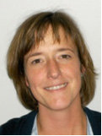 | Matty Crone | Matty Crone is een van de hoofdonderzoekers van de onderzoekslijn Prevention, Population Care & Disease management.  Doel van deze onderzoekslijn is innovatief wetenschappelijk onderzoek doen om de verandering in de zorg te ondersteunen en te onderbouwen.  De prevalentie van chronische aandoeningen, zoals cardiovasculaire aandoeningen, chronische longziekten, diabetes mellitus en depressie stijgt. Dit vraagt om een verandering in de zorg: van een curatieve benadering naar een meer populatiegerichte benadering, waarbij aandacht is voor preventie en zelfmanagement.  De hoofdonderwerpen binnen PrePoD zijn:  1. het ontwikkelen van proactieve benaderingen om individuen en groepen met een verhoogd risico op chronische aandoeningen te identificeren en te bereiken,  2. het ontwikkelen en evalueren van geïndiceerde preventie en diseasemanagement programma’s,  3. het ontwikkelen van strategieën om de implementatie van programma’s te evalueren.  Twee overkoepelende thema’s in dit onderzoek zijn het gebruik en het koppelen van routine zorgregistraties in de ontwikkeling van populatiegerichte benaderingen, het gebruik en de ontwikkeling van e-health technologie in preventie en zelfmanagement.
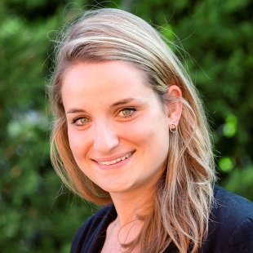 | Laura A. Nooteboom | Laura Nooteboom is werkzaam als promovenda op het project Gezin aan Zet en doet onderzoek naar de Jeugd- (en Gezins)teams in Holland Rijnland en Den Haag. Samen met de Jeugd- (en Gezins)teams worden werkzame en belemmerende factoren van het werken in de teams in kaart gebracht en worden professionals ondersteund in het evalueren en verbeteren van hun werk. Haar promotieonderzoek richt zich op integrale zorg in de praktijk. Daarnaast is ze werkzaam als psycholoog bij Curium-LUMC.
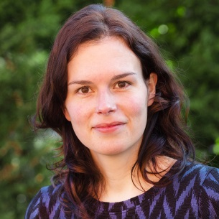 | Eva A. Mulder | Eva Mulder is vanuit Curium-LUMC betrokken als projectleider bij Academische Werkplaats Gezin aan Zet. Daarnaast is ze sinds 2010 programmaleider van de Academische Werkplaats Risicojeugd (voorheen Forensische Zorg voor Jeugd) vanuit Intermetzo-Pluryn. Bij beide Academische Werkplaatsen zijn implementatie, borging en verspreiding van de resultaten belangrijke onderdelen. Eva is van achtergrond psycholoog en gepromoveerd op onderzoek naar ernstige jeugdcriminaliteit en risicofactoren voor recidive.
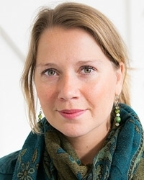 | Jessica Kiefte-de Jong | Dr. Jessica Kiefte-de Jong is werkzaam als universitair docent voeding en volksgezondheid bij het Leiden University College in Den Haag. Tevens werkt zij als senior onderzoeker bij de LUMC Campus Den Haag waar ze zich richt op onderzoek naar voedselonzekerheid en mogelijk geschikte interventies voor Haagse achterstandsgezinnen.

